框架页面(frameset)
实现框架页面的步骤：
- 准备up.html和down.html
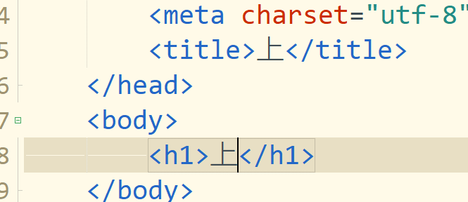
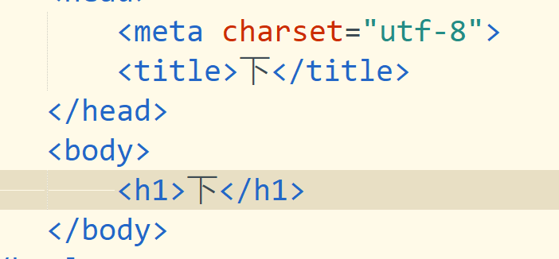
- 新建一个页面demo1
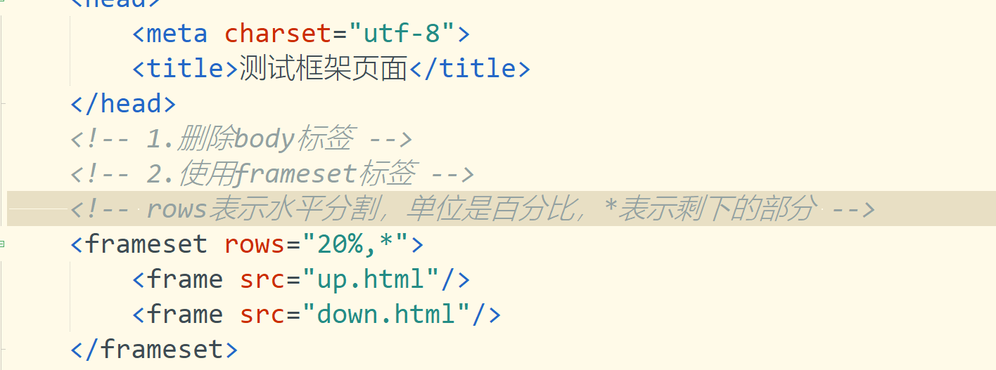
课堂练习：设计一个左中右结构的页面，其中左占25%,中占30%，剩下的全部给右（cols）
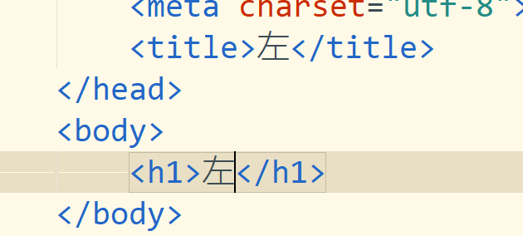
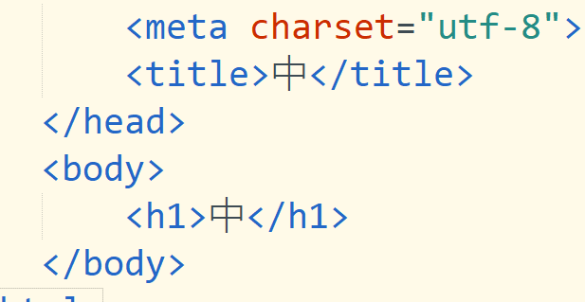
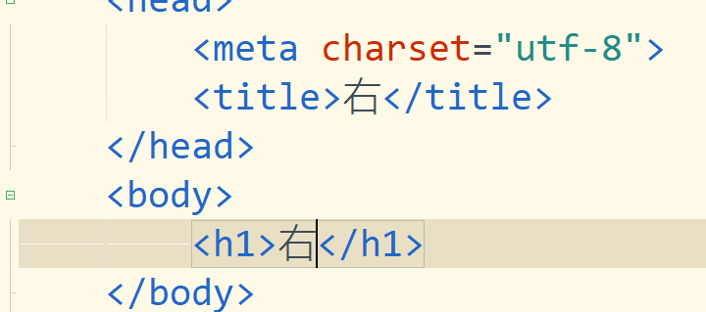
课堂练习：模拟邮箱界面
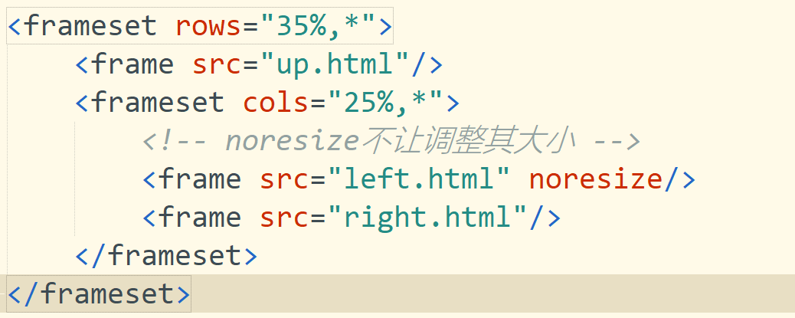
修改页面内容
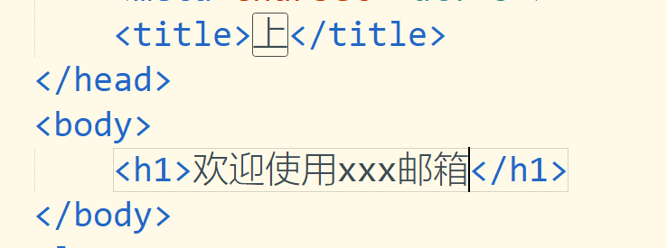
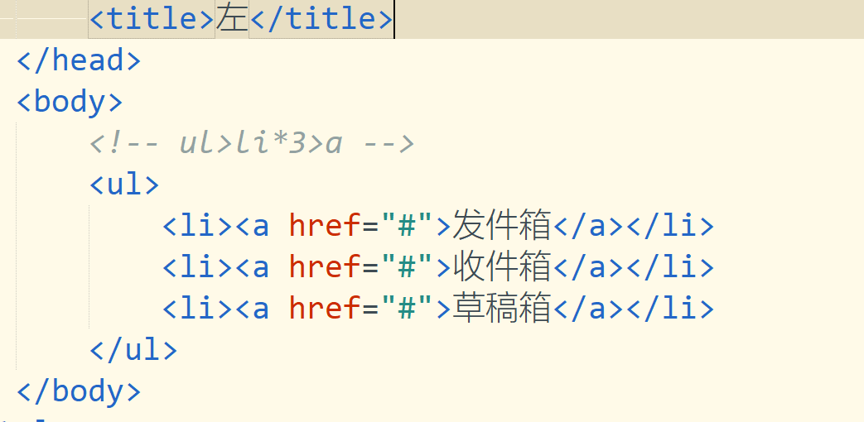
准备发件箱，收件箱，草稿箱三个页面
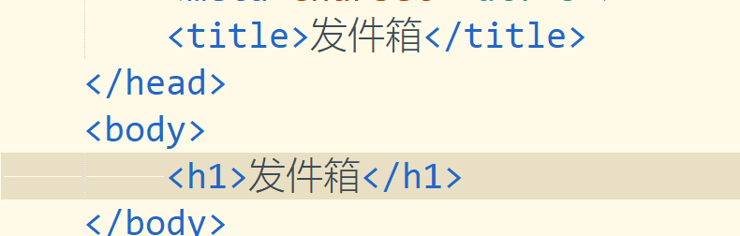
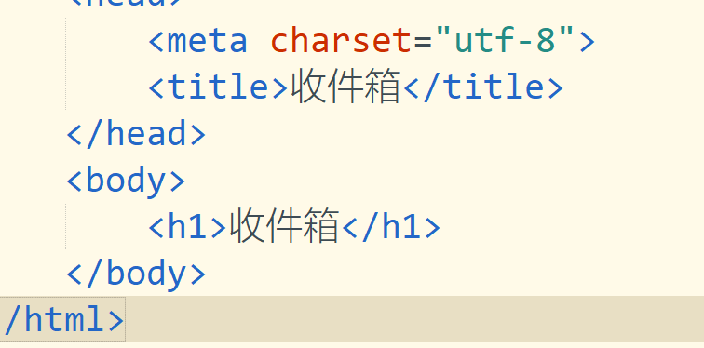
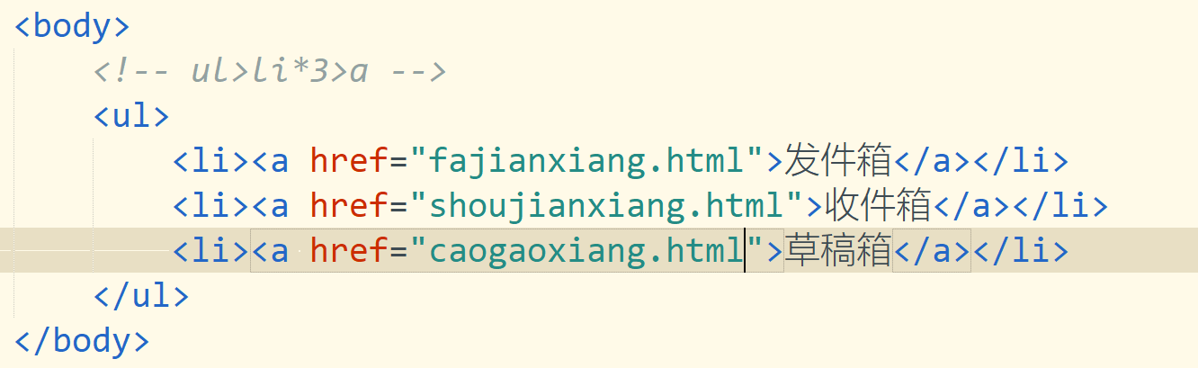
实现点击左侧的超链接，让右侧放生变化
- 给需要变化的frame标签添加name属性
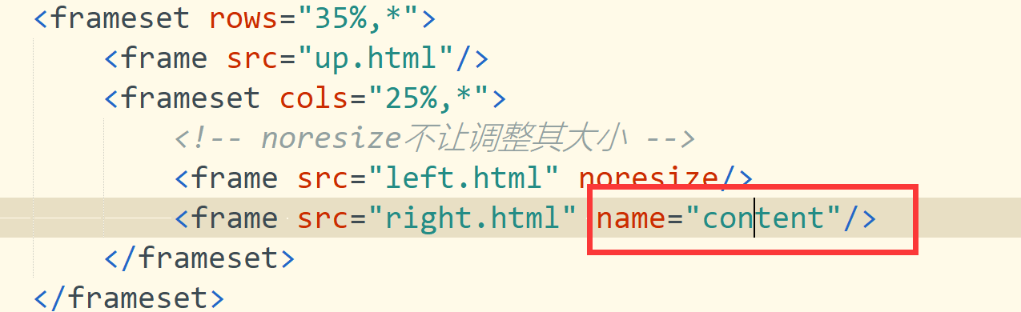
- 给超链接添加target属性，让其指向name对应的值
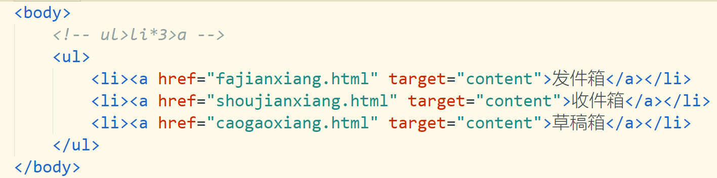

浮动页面（嵌入式页面）
案例：模拟游戏协议
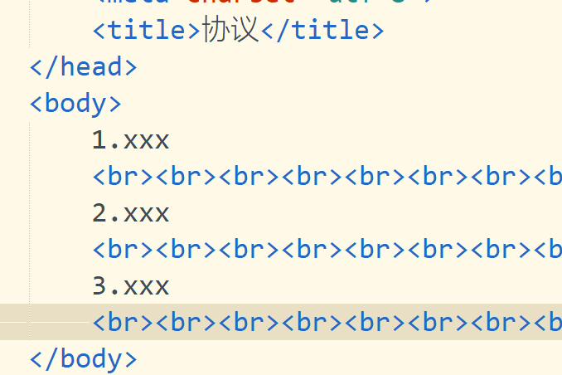
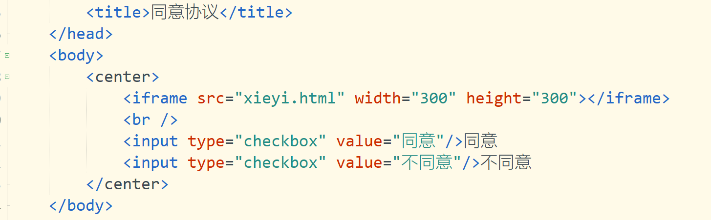

滚动标签
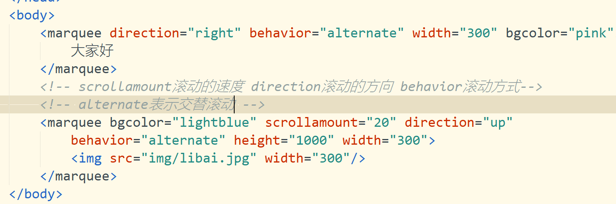
长期任务：每天要把笔记中的案例敲一遍，每天晚上睡前看一下笔记，第二天醒来之后看一遍笔记。周末复习本周所有内容（把笔记案例再次敲一遍）
复习：java,数据库,jdbc
表单和表格的练习题
